附件1

市工业和信息化局第二批制造业数字化转型
咨询诊断项目扶持计划申请指南

一、资助项目
市工业和信息化局备案的第二批制造业数字化转型咨询诊断服务商（以下简称“服务商”）开展的，为本市规上工业企业（以下简称“企业”）提供的，经备案的，帮助企业认识自身数字化发展水平现状、存在短板，提出企业数字化转型的目标、实施方案、解决方案提供商、同行业对标对象的，免费的制造业数字化转型咨询诊断项目。
二、设定依据
（一）《关于进一步促进深圳工业经济稳增长提质量的若干措施》（深府〔2022〕45号）
（二）《市工业和信息化局制造业数字化转型咨询诊断项目扶持计划操作规程》（深工信规〔2022〕8号）
三、资助条件
（一）项目由市工业和信息化局第二批备案的服务商组织实施；
（二）项目服务对象为全市正常生产经营的规上工业企业；
（三）项目已向企业所在区工信主管部门备案；
（四）项目实施地在深圳市内；
（五）项目起止时间在市工业和信息化局第二批制造业数字化转型咨询诊断工作的起止时间内，且已实施完成;
（六）企业对服务商的满意度评价为满意（满意度评价表见附件3）；
（七）区工信主管部门针对服务商提出的整改意见已落实；
（八）项目不存在多头或重复申请情形；
（九）项目满足第二批咨询诊断工作要求。
四、资助标准及资助方式
（一）资助标准。按照每个制造业企业数字化转型咨询诊断项目最高资助5万元的标准，依据实施项目的数量和质量，对服务商予以资助。
（二）资助方式。经审核批准予以无偿资助。

五、申请材料
（一）《第二批制造业企业数字化转型咨询诊断项目申请书》（以下简称《项目申请书》）；
（二）服务商与企业签订的项目合同（提交至市制造业数字化转型系统，无需提供）；
（三）服务商为企业出具的《咨询诊断报告》（提交至市制造业数字化转型系统，无需提供）；
（四）市、区工信主管部门所提整改意见的落实情况（提交至市制造业数字化转型系统，无需提供）；
（五）企业对服务商的满意度评价表（提交至市制造业数字化转型系统，无需提供）；
（六）实施制造业数字化转型咨询诊断的工作总结（提交至市制造业数字化转型系统，无需提供）；
（七）会计师事务所审计出具的项目实施上一年度服务商的财务审计报告或财务报表（提交至市制造业数字化转型系统，无需提供）；
（八）“信用中国”（https://www.creditchina.gov.cn/）查询下载的服务商的信用报告（提交至市制造业数字化转型系统，无需提供）。
《项目申请书》需加盖申报单位公章，多页的还需加盖骑缝印章；一式一份，A4纸（特殊规定的除外）正反面打印/复印，非空白页（含封面）需连续编写页码，装订成册（胶装）。

六、项目申报系统登录路径
登录广东政务服务网——选择“深圳市”“深圳市工业和信息化局”，搜索申报事项名称“制造业数字化转型咨询诊断项目”，在线填报申请书，并通过该系统打印《项目申请书》纸质文件原件。

七、项目申请受理机关与时间
（一）受理机关：深圳市工业和信息化局。
（二）受理时间：

1.网络填报受理时间：以具体通知时间为准，在线填写《项目申请书》，并经过材料齐全性和内容合规性的形式预审。

（注：网络填报受理截止后，不再受理新提交项目的申请，网络填报截止前已提交后又被退回修改的，可继续提交在线预审，但提交时间最迟不能超过书面材料受理的截止时间。所有项目均需在线预审通过后，方可向政务服务中心递交纸质申请材料。项目申请书需在线打印，其格式和内容参照附件）；

2.书面材料受理时间：以具体通知时间为准，到市民中心政务服务中心窗口递交《项目申请书》纸质材料。
（注：网上预审通过后(申报状态：已预审）请及时预约到政务服务中心窗口递交纸质材料，递交了纸质材料的项目才算申报成功）；

3.业务咨询电话：0755-88101359。

技术支持电话：0755-88101744、88127031。
（三）受理地点：深圳市福田区莲花街道福中三路1号市民中心B区一楼政务服务中心西厅综合受理窗口5-42号窗口
(注：预约指南：“i深圳”APP,操作流程：【办事预约】—【深圳市】—【深圳市政务服务中心-西厅】—【在线预约】。请按照预约时段提交材料。）
八、申请决定机关
深圳市工业和信息化局。

九、办理流程
深圳市工业和信息化局发布指南——服务商网上申报——市工业和信息化局网上预审——服务商向市政务服务中心收文窗口提交申请材料——形式预审——材料初审——专家评审——现场核查——深圳市工业和信息化局审核拟定资助金额——社会公示——深圳市工业和信息化局下达项目资金资助计划——申报单位提交拨付资金资料——深圳市工业和信息化局拨付资助资金。

十、核准时限

集中申报，自受理之日起90个工作日（不包括特殊程序时限，其中专家评审30个工作日，现场核查30个工作日）。

十一、核准结果及有效期限
核准结果：市工业和信息化局关于下达财政专项资金资助计划的通知。
有效期限：申报单位应当在收到核准文件之日起30日内，按通知规定，携带相关资料到深圳市工业和信息化局办理资金拨付手续。

十二、核准文件的行政效力

申报单位凭核准文件获得财政专项资金资助。

十三、收费
无。

十四、年审或年检
无。
十五、注意事项
1、我局从未委托任何机构或个人代理本扶持计划的项目申报事宜，请申报单位自主申报，并承诺在资助项目申报及审核过程中不与第三方机构以实际获得财政专项资金资助为条件签订合同；不通过向参与资金审核工作人员输送利益，违规违法提前获取审核信息。我局将严格按照标准和程序受理申请，不收取任何费用。如有任何机构或个人假借我局工作人员名义向企业收取费用的，请知情者向我局举报。
政策法规处投诉监督“二维码”

机关纪委投诉监督“二维码”


2、在项目审核过程中，如发现同一年度内不同单位使用同一联系人、同一联系电话，或企业违反自主申报承诺其他情形的，原则上不予受理项目申报。

附件：1.第二批制造业数字化转型咨询诊断项目扶持计划申
请书
2.企业申报端操作指引

附件
项目顺序编号： | 自动填充 | 大厅受理编号：
所属产业： | 自动填充 | 所属处室： | 自动填充
申请计划类别： | 自动填充 | 申请项目类别： | 自动填充

深圳市工业和信息化产业发展专项资金
第二批制造业数字化转型咨询诊断项目扶持计划申请书

项目名称： | 第二批制造业数字化转型咨询诊断项目
申报资助金额（万元） | 必填（最高申请10000万元）（小数点后2位）
申请单位： | 必填 自动填充 |  |  | （盖章）
单位地址： | 必填 自动填充
项目负责人： | 必填（100字） | 移动电话： | 必填
项目联系人： | （不可与项目负责人一样）（100字） | 移动电话： | （不可与项目负责人联系方式一样）（11位数）
财务负责人： | 必填（100字） | 移动电话： | 必填（11位数）
电子邮箱： | 必填（50字，数字、字母、特殊符号） | 传 真： | 必填（数字，50字）
单位网址： | 必填（100字） | 申请日期： | 必填（自动生成）

深圳市工业和信息化局制
二〇二四年
承诺书
我单位承诺遵守《深圳市市级财政专项资金管理办法》（深府规〔2018〕12号）等财政资金管理有关规定，并自愿作出以下承诺：
1、我单位对申请材料的合法性、真实性、准确性和完整性负责，承诺因申报受资助项目填报的我单位统计数据与上报市统计部门数据口径一致。
2、我单位承诺严格遵守安全生产法律、法规、规章及规范性文件要求，严格落实安全生产主体责任。
3、我单位知悉申请书中内容将作为项目评审和审计依据，我单位同意将申请材料向审核工作人员和评审专家等人员公开，上述人员对参与受资助项目审核工作知晓的我单位信息承担保密义务，深圳市工业和信息化局免予承担责任。
4、我单位承诺不存在已获国家、省、市财政专项资金扶持的项目逾期未申请验收或未按规定退回财政专项资金的情形。
5、我单位承诺自主申报该项目，承诺在资助项目申报及审核过程中:不与第三方机构以实际获得财政专项资金资助为条件签订合同；不通过向参与资金审核工作人员输送利益，违规违法提前获取审核信息。
6、我单位承诺配合深圳市工业和信息化局对受资助项目开展监督、检查和绩效评价工作。
7、本申请材料仅为申请深圳市工业和信息化局财政专项资金扶持计划项目制作并已自行备份，不再要求深圳市工业和信息化局予以退还。
如出现违反上述承诺事项的情形或出现财政专项资金被人民法院等有权单位冻结、扣划情形的，我单位原意配合撤销项目将财政专项资金及孳息退还至市财政指定账户。
特此承诺。

项目单位（公章）：
法定代表人（或者被委托人）签字：
联系电话：
签署日期：
(单位需加盖公章，被委托人签字的提交授权委托书)

一、单位基本情况
单位信息
单位名称 | 必填 自动填充
单位地址 | 必填 自动填充
统一社会信用代码 | 必填 自动填充
所属行业 | 提供标准和选项必填 | 行业代码 | 必填（3-4位数，统计局口径）
所有制性质 | （提供标准选项）必填 | 产业分类 | 请查阅《深圳市产业结构调整优化和产业导向目录》（2016年修订）规范填写例：A02新能源产业，未列入目录的请填写例：其他 XXXX产业 必填
是否有产融合作意向 | □否 □是必填 | 意向合作银行 | 国家开发银行深圳市分行、中国进出口银行深圳分行、中国工商银行深圳市分行、中国农业银行深圳市分行、中国银行深圳市分行、中国建设银行深圳市分行、交通银行深圳分行、中信银行深圳分行、招商银行深圳分行、深圳农村商业银行。十选项，十选一，关联是否有产融合作意向控制必填
授权代表 | 关联是否有产融合作意向控制必填 | 授权日期 | 关联是否有产融合作意向控制必填
所属产业集群 | 网络与通信；智能终端；智能传感器；软件与信息服务；现代时尚；工业母机；智能机器人；激光与增材制造；精密仪器设备；安全节能环保；新材料；高端医疗器械；生物医药；智能网联汽车；大健康；半导体与集成电路；超高清视频显示；新能源；海洋产业；数字创意；以上都不是（外地注册企业）。二十一选项，二十一选一必填
单位人员情况

单位联系人 | 姓名 | 必填 | 移动电话 | 必填（11位数）
单位联系人 | 职务 | 必填 | 办公座机 | 必填
单位银行开户信息（下达资金使用、必填）
银行账户名称 | 100字
基本账户开户行 | XXX银行（选择，不受限制）XXX分行（选择）XXX支行（手动输，必填） |  | 开户账号 | 最多19位数
咨询诊断实施情况
备案企业数量（家） |  |  | 完成咨询诊断的企业数量（家）
评价满意的企业数量（家） |  |  | 申请资助总金额（万元）

附件2

企业申报端操作指引

- 业务申报步骤
- 企业申报的入口和步骤如下：
- 登录广东政务服务网（https://www.gdzwfw.gov.cn/）。
- 选择“深圳市”、“市工业和信息化局”。
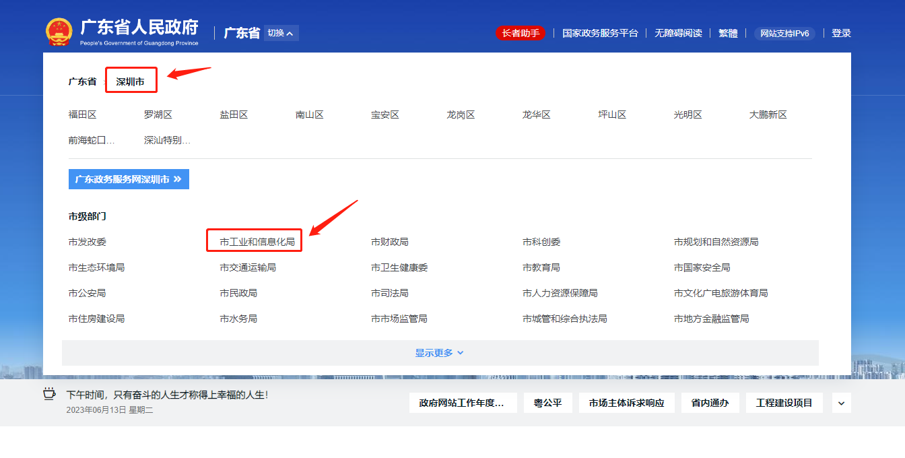
- 搜索需要申报的事项名称，选择申报业务情形。
- 点击“在线办理”进行申报、提交项目申请材料。

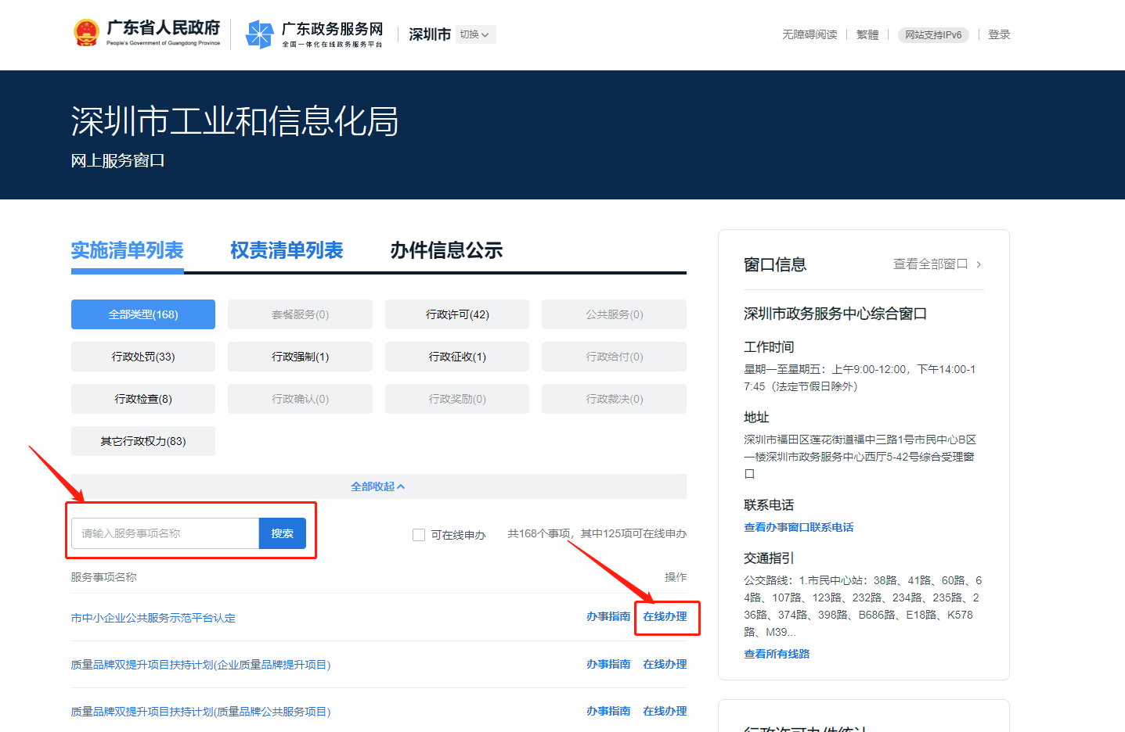
- 申报信息填写完毕后，需要上传申报所需的材料清单文件，注意事项：材料形式若为纸质，则不需要在系统上进行文件上传。

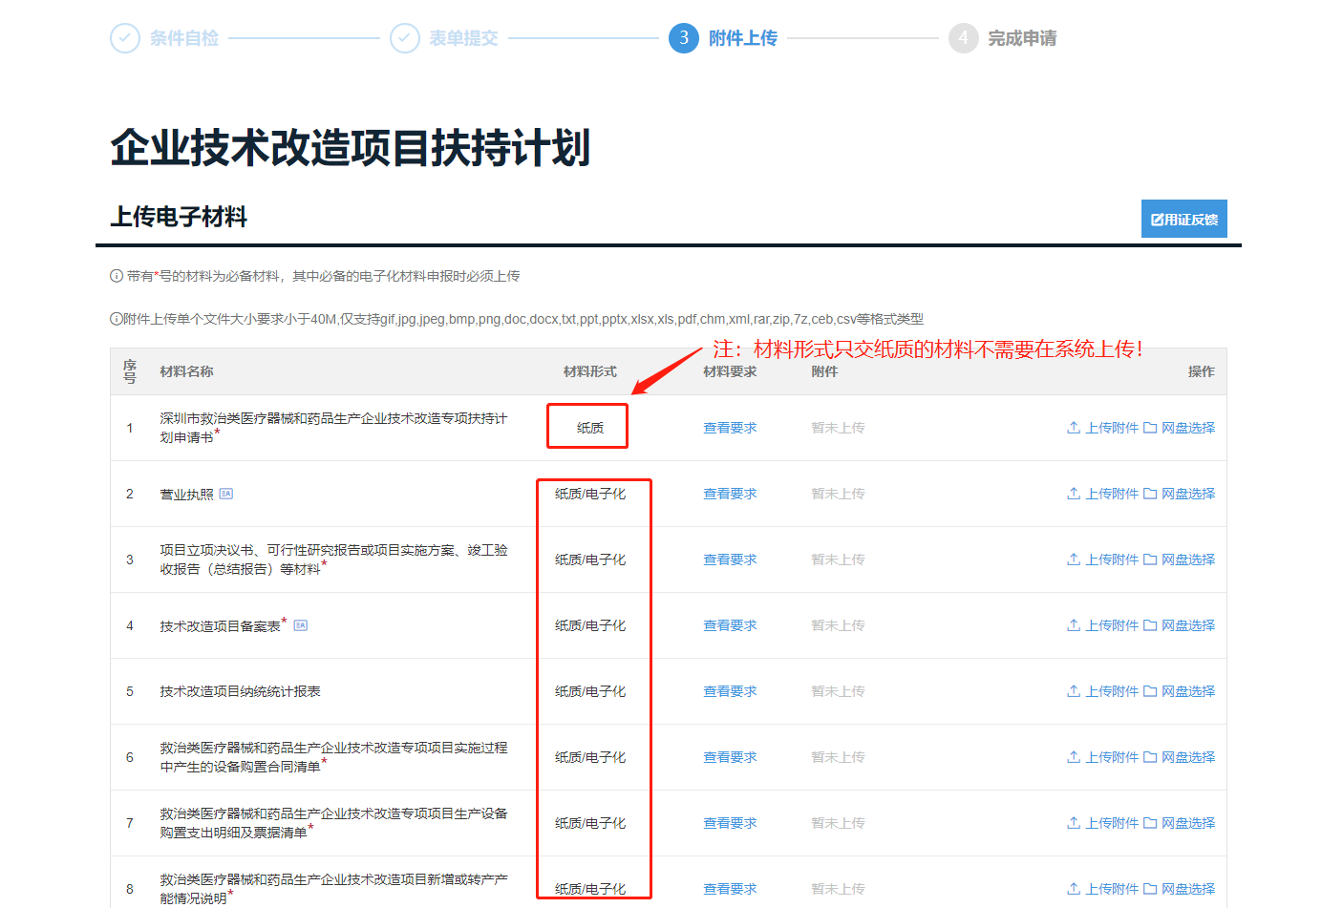

申报记录查询步骤
对于在申报过程中未填完所有信息的用户或已经填写完所有信息且成功提交的用户，若需要查看以上未完成或已提交成功的申报记录，可按以下步骤进行查询：
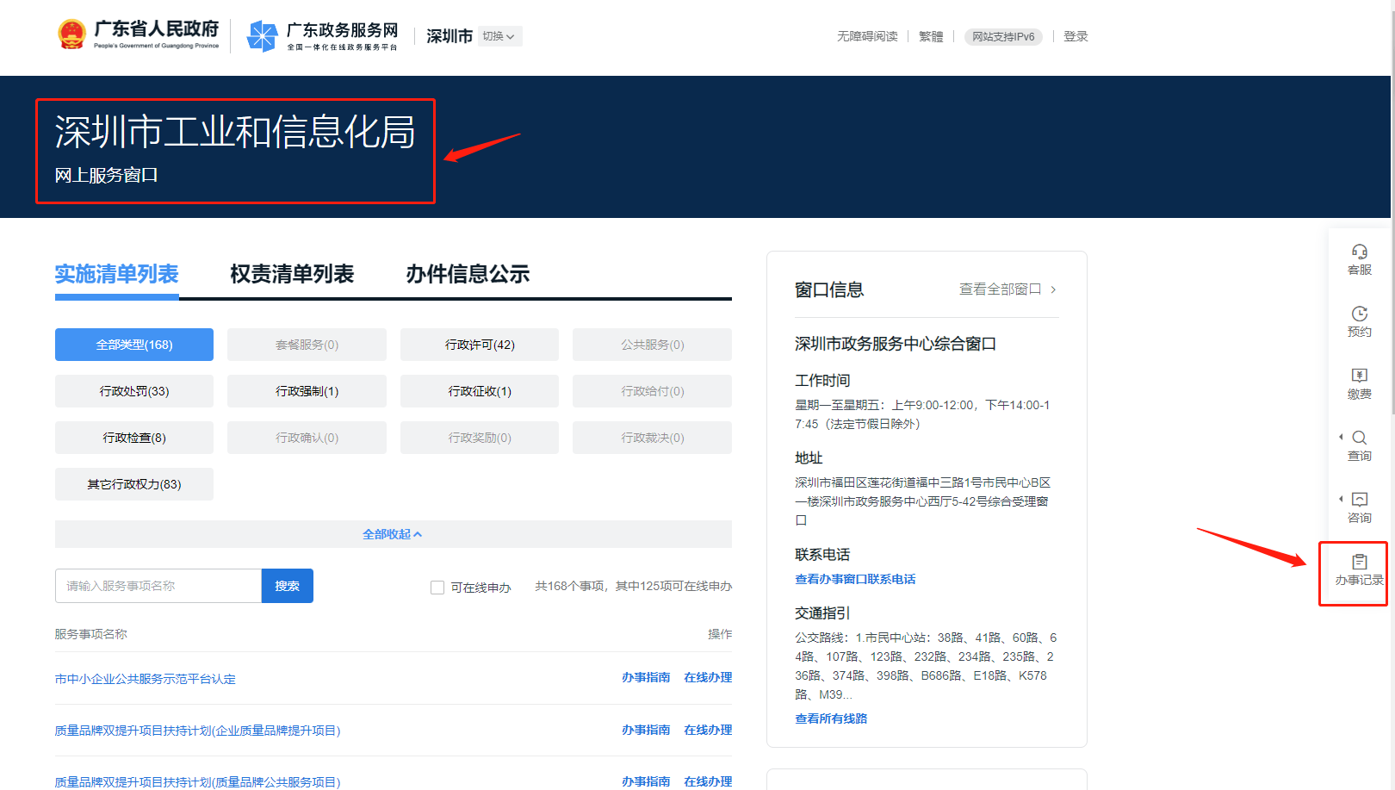
（1）登录广东政务服务网（https://www.gdzwfw.gov.cn/）→ 选择“深圳市”“深圳市工业和信息化局”→“办事记录”。

- 用户点击“办事记录”后，会跳转到“深圳市企业专属网页”，在此界面用户可以查看所有的申报记录包括已提交成功的、未提交的、提交被驳回的等等，对于被驳回的申报记录可以查看详细的驳回详情；同时提供申报书打印下载的入口。

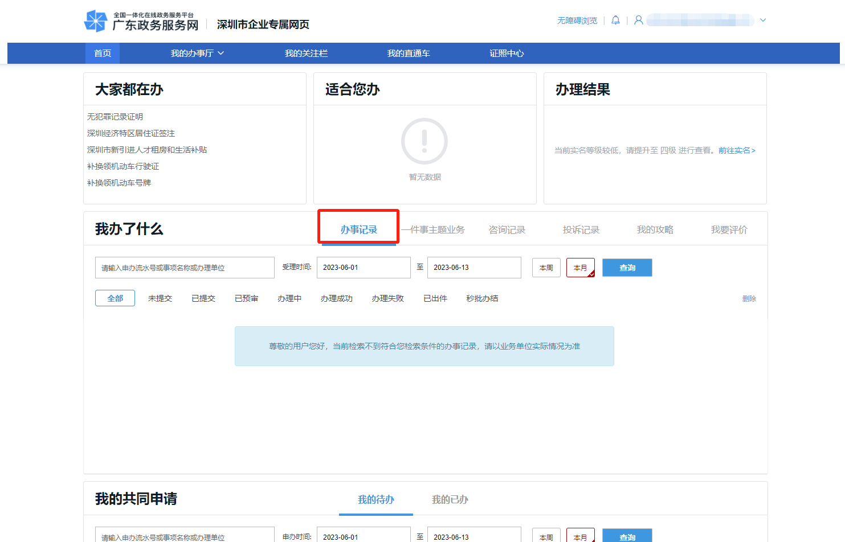

- 用户提交申报信息后，若收到被退回或驳回的短信，则可根据短信指引的内容步骤进入到“办事记录”，点击“业务详情”或“驳回详情”查看具体的信息。

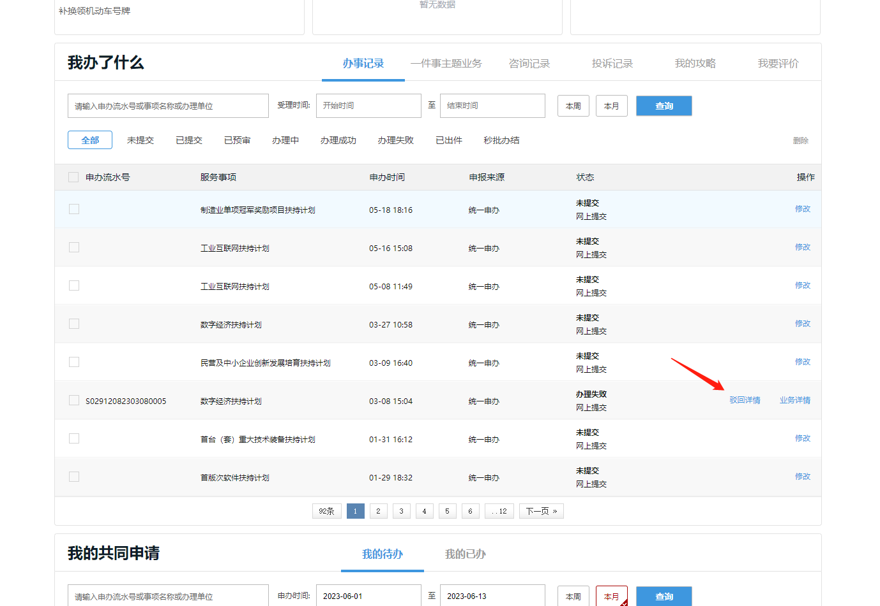
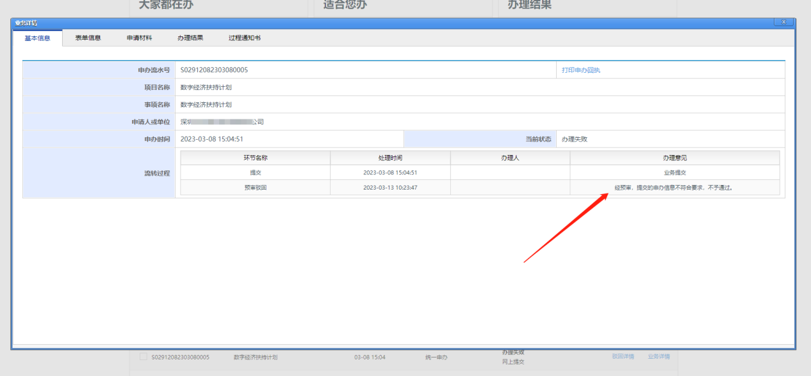

（4）若用户想要在此前提交的信息基础上修改后再申报，则可以点击“继续办理”，进入到申报信息填写界面，修改完后提交即可。

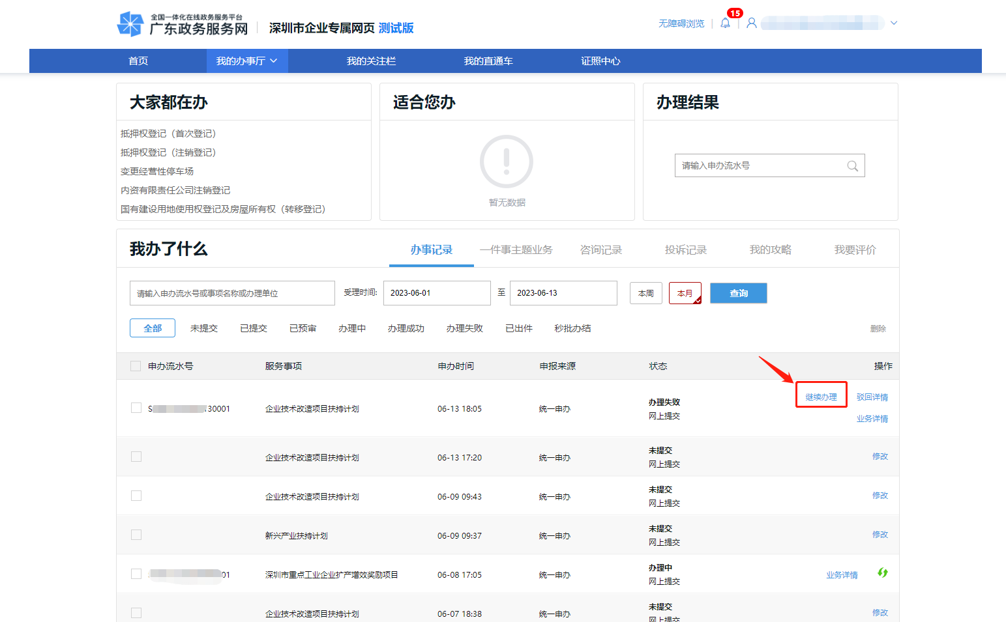

（5）对于用户所申报业务预审通过的情况，需要下载并打印填报的申请书（右上角申报状态：已预审），根据上述操作步骤进入到“办事记录”后，在对应的事项记录中点击“业务详情”进入详情界面，在详情界面左上角点击“表单信息”，此时即可查看用户填报的申请书详情，再点击右上角的“打印”按钮即可进行下载。

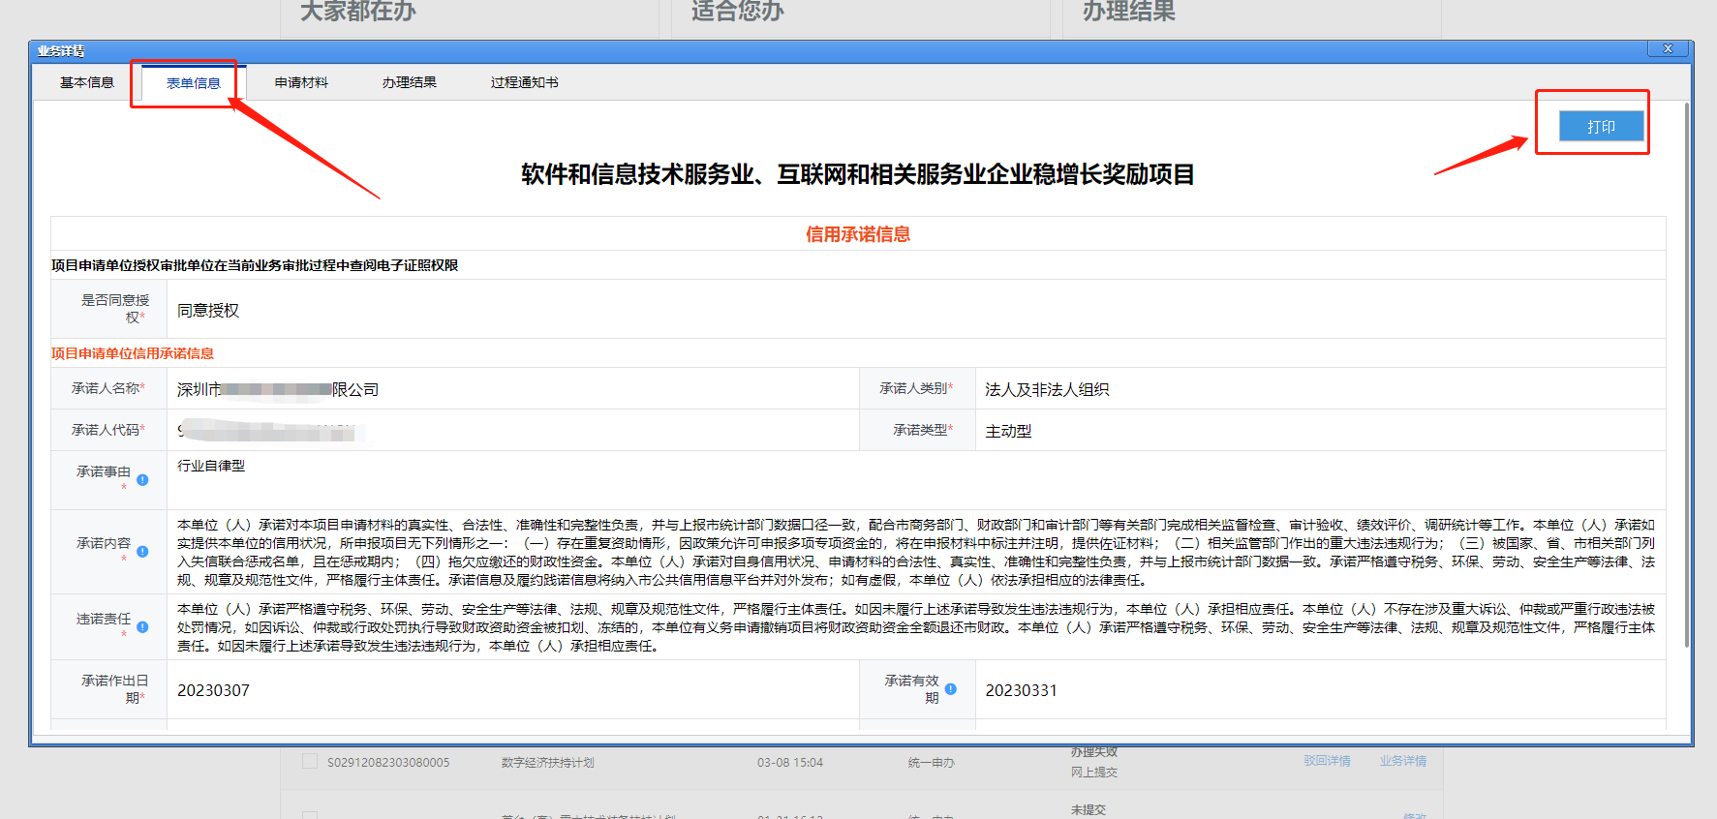

常见问题
问题1：申报用户找不到已提交的事项记录
回答：如步骤二、步骤三所示，登录广东政务服务网（https://www.gdzwfw.gov.cn/）→选择“深圳市”“市工业和信息化局”→“办事记录”→“深圳市企业专属网页”，在这里可以查看用户申报的记录，以及申报被退回的原因、申报书打印下载的入口。
问题2：申报用户以个人身份登录导致无法申报
回答：如步骤一在广东政务服务网（https://www.gdzwfw.gov.cn/）登录时要以法人身份登录方可申报，登陆方式有多种如下图所示：
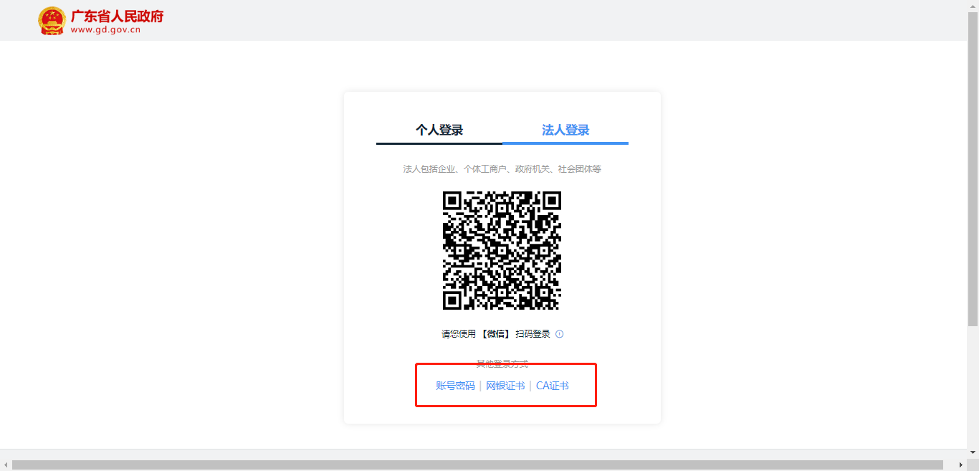

问题3：申报用户找不到打印申请书的入口
回答：如问题1，登录广东政务服务网（https://www.gdzwfw.gov.cn/）→ 选择“深圳市”“市工业和信息化局”→“办事记录”，进入到“深圳市企业专属网页”，在“深圳市企业专属网页”点击“办事记录”后会显示当前用户所有事项记录，在对应的事项记录点击“业务详情”，选择“表单信息”，再点击右上角的“打印”，即可对下载所填报申请书。
问题4：审核状态查看
登录广东政务服务网（https://www.gdzwfw.gov.cn/）→ 选择“深圳市”“市工业和信息化局”→“办事记录”，进入到“深圳市企业专属网页”，在“深圳市企业专属网页”点击“办事记录”后会显示当前用户所有事项记录，列表中的状态即为当前审核状态，可尝试点击列表中的绿色刷新按钮手工刷新。

